AI Native System
产品规划与功能架构开发说明
面向内部开发人员的产品规划版：先讲清楚产品目标、用户场景、功能架构与阶段落地，再说明开源能力如何辅助实现
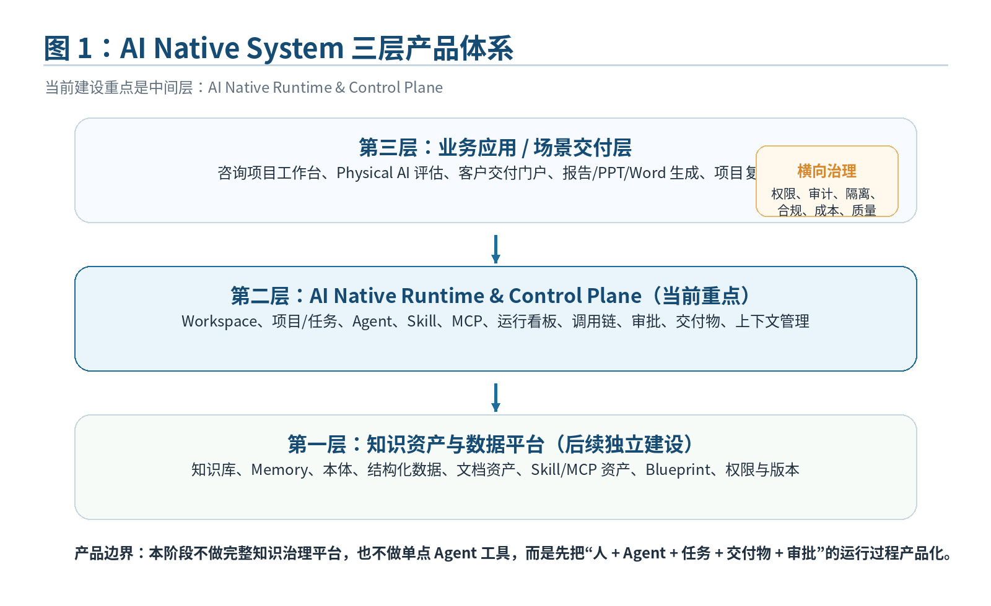
图 1 AI Native System 三层产品体系
项目 | 说明
文档定位 | 产品规划与开发对齐文档，不是纯技术选型文档
适用对象 | 产品负责人、研发负责人、前后端开发、算法/Agent 工程、知识治理相关人员
当前阶段 | MVP 规划与一期开发范围定义
版本 | V1.0 产品规划版
日期 | 2026-06-28

1. 一句话定位
产品定位
AI Native System 当前要建设的不是单点 Agent 工具，也不是完整知识库系统，而是面向组织协作与项目交付的 AI Native Runtime & Control Plane：把人、Agent、任务、Skill、MCP、上下文、执行过程、审批与交付物放到同一个 Workspace 中可视化、可管理、可沉淀。

从产品角度看，这个系统首先要回答三个问题：
- 一个项目由哪些人和 Agent 共同完成？
- Agent 正在做什么、用了什么能力、产出了什么、是否需要人工确认？
- 哪些交付物、方法、经验、Skill 和上下文可以沉淀为后续可复用资产？
因此，这个产品的核心不是“把很多开源项目拼在一起”，而是形成一个组织级的 AI 工作空间，让 AI 能进入真实项目过程，并让管理者看得见、控得住、复用得起来。

2. 为什么要做这个产品
当前管理咨询、AI 转型和 Physical AI 相关项目中，主要痛点不是缺少单个大模型工具，而是项目过程、知识、交付物和 Agent 能力难以被组织化管理。
痛点 | 说明
过程不可见 | Agent 或个人完成了很多工作，但管理者不知道任务进度、执行依据、失败原因和风险点。
交付物分散 | PPT、Word、Excel、代码、图表、分析结论散落在个人电脑、群聊或临时文件夹中。
能力难复用 | 每个项目重新写 Prompt、重新找资料、重新定义方法论，无法形成稳定的 Skill 和 Blueprint。
知识难沉淀 | 项目中产生了很多经验和判断，但没有经过结构化、审核和归档，下一次项目无法复用。
风险难控制 | AI 输出、外部工具调用、客户数据使用、敏感操作缺少审批和审计。

产品建设的目标，就是把这些分散的能力收敛到统一 Workspace 中，让咨询交付过程从“个人经验驱动”升级为“人机协同、过程可视、交付可控、能力可沉淀”。

3. 产品目标
产品目标 | 具体表达
目标 1：项目过程数字化 | 把项目目标、阶段、任务、责任人、Agent、资料、交付物和审批节点统一纳入项目空间。
目标 2：人机协作组织化 | 支持人和人、人和 Agent、Agent 和 Agent 在同一个 Workspace 中围绕任务协作。
目标 3：Agent 运行可视化 | 让管理者能看到 Agent 的当前任务、运行状态、日志、调用链、失败原因和产出。
目标 4：交付质量可治理 | 关键结论和交付物必须经过人工确认，输出内容要有版本、来源和审查记录。
目标 5：能力资产可沉淀 | 把项目中的方法、模板、Prompt、Skill、MCP 使用经验和交付物沉淀为候选资产。
目标 6：后续支持 Physical AI | 为数字孪生、仿真、边缘 AI、GPU 任务等复杂场景预留产品和任务模型。

产品原则
先把项目协作和 Agent 运行过程产品化，再逐步补齐知识治理、Memory 治理、安全治理和 Physical AI 深度能力。不要一开始就把知识库、本体、数据平台和沙箱体系全部做满。

4. 产品边界：三层体系中当前只做中间层
为了避免产品范围失控，需要先把 AI Native System 拆成三层。当前项目应该聚焦第二层，即 Runtime & Control Plane。

图 1 AI Native System 三层产品体系
层级 | 产品职责
第一层：知识资产与数据平台 | 负责知识库、Memory、本体、数据资产、文档资产、Skill/MCP 资产、Blueprint、权限和版本。它是长期资产系统，后续独立建设。
第二层：AI Native Runtime & Control Plane | 当前重点。负责 Workspace、项目、任务、Agent、Skill/MCP 调用、运行看板、审批、交付物和上下文管理。
第三层：业务应用 / 场景交付层 | 面向具体业务场景，比如 AI Native 组织转型咨询、Physical AI 评估、客户交付门户、报告生成等。

当前开发团队要优先把第二层做成可用产品。第一层先只做接口和沉淀候选机制，第三层先选择一个示范场景做端到端 Demo。

5. 目标用户与典型场景
用户角色 | 主要诉求
项目负责人 / 咨询经理 | 创建项目、拆解任务、分配 Agent、查看进度、审查交付物、决定哪些内容沉淀。
顾问 / 业务人员 | 上传资料、与 Agent 讨论、修改初稿、确认结论、产出报告。
Agent / 数字员工 | 按任务执行资料分析、竞品研究、方案生成、文档写作、审查和总结。
研发 / 平台管理员 | 配置 Agent、Skill、MCP、执行器、权限、日志和运行策略。
知识管理员 / 专家 | 审核项目沉淀候选，维护知识分类、本体标签、模板和组织资产。

典型场景 | 说明
企业 AI Native 转型咨询 | 从客户资料收集、现状分析、成熟度评估、方案设计到 PPT/Word 初稿生成。
Physical AI 项目前期评估 | 围绕客户场景、设备/流程、数字孪生可能性、仿真需求和 ROI 进行诊断与方案设计。
行业研究与方案复用 | 把已有案例、方法论、Prompt、Skill 和模板快速复用于新客户项目。
交付复盘与知识沉淀 | 项目结束后抽取关键结论、方法、模板、风险点和可复用交付物。

6. 功能架构图
从产品能力上看，系统由十类核心模块组成。开发可以分模块实现，但用户体验上必须围绕“一个项目空间”展开。
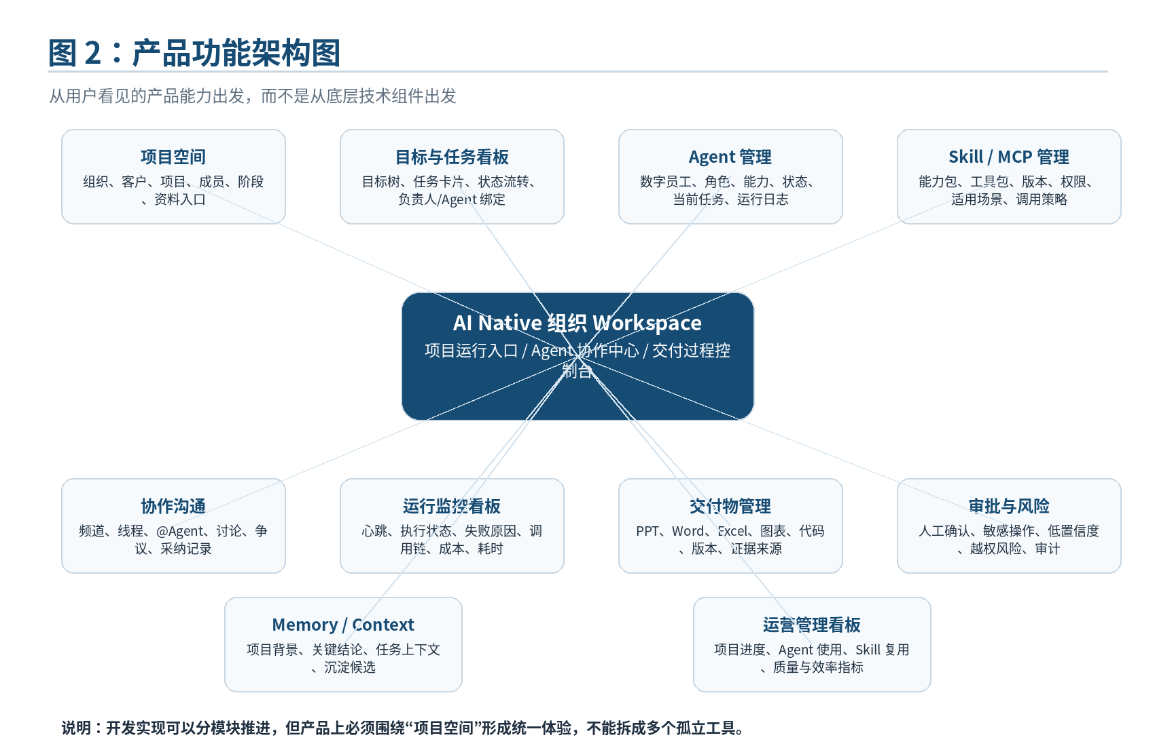
图 2 产品功能架构图
功能模块 | 产品说明
项目空间 | 创建组织/项目，维护客户、项目目标、成员、资料、阶段和交付物入口。
目标与任务看板 | 承载项目推进过程，支持任务拆解、状态流转、负责人/Agent 绑定和阻塞记录。
Agent 管理 | 管理数字员工、角色、能力、绑定 Skill、执行器、当前状态、心跳和日志入口。
Skill / MCP 管理 | 管理能力包和工具包的注册、版本、权限、适用场景、绑定关系和调用记录。
协作沟通 | 支持项目频道、任务线程、@Agent、讨论记录、争议点、采纳结果和通知。
运行监控看板 | 展示 Agent 执行状态、执行日志、调用链摘要、失败原因、成本和耗时。
交付物管理 | 管理 PPT、Word、Excel、图表、代码、仿真结果等产物的版本、来源和审批状态。
审批与风险 | 对关键结论、客户数据、外部访问、敏感操作和最终交付物进行人工确认。
Memory / Context | 维护项目背景、任务上下文、关键结论、交付摘要和沉淀候选。
运营管理看板 | 统计项目进度、Agent 使用情况、Skill 复用、交付效率、质量和风险。

7. 核心产品流程
一期产品应围绕一个完整项目流程设计，而不是围绕单个聊天窗口设计。核心流程如下：
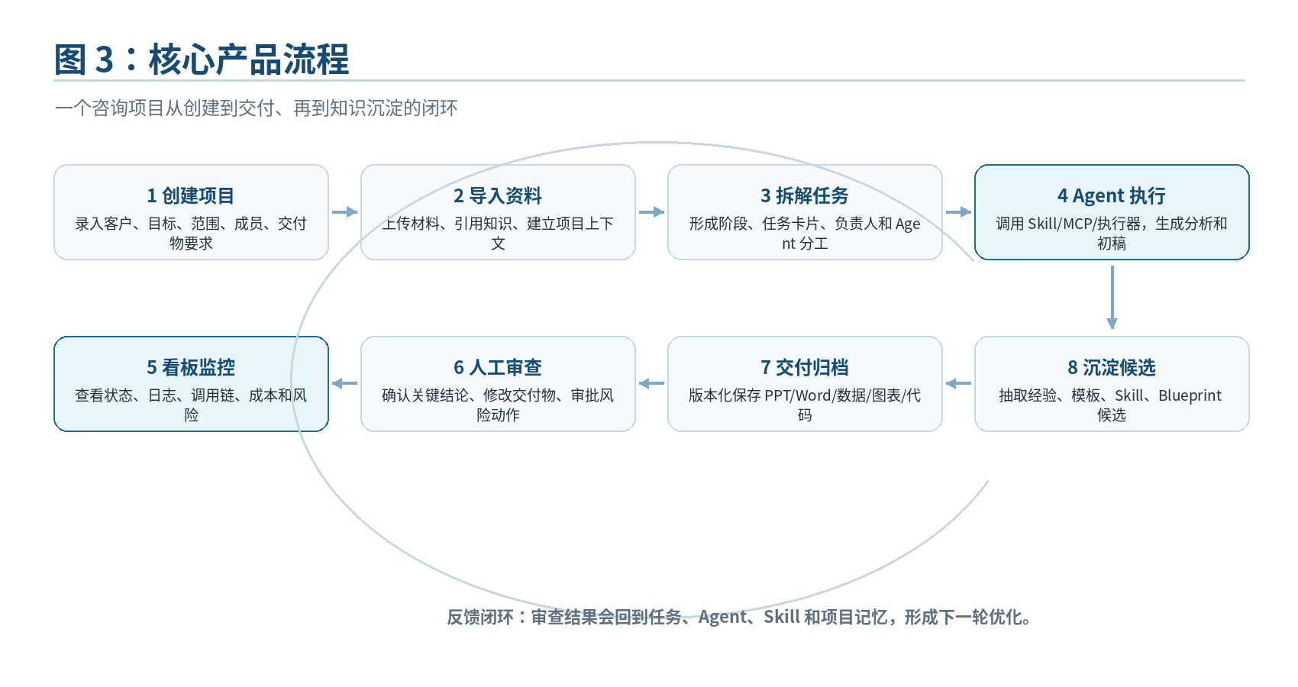
图 3 核心产品流程
流程环节 | 产品要求
创建项目 | 录入客户、项目目标、范围、参与成员、Agent 角色和交付物要求。
导入资料 | 上传或引用资料，形成项目上下文，资料暂时可以先做项目级归档。
拆解任务 | 把项目目标拆成阶段和任务卡片，每张卡片绑定负责人或 Agent。
Agent 执行 | Agent 按任务调用 Skill/MCP/执行器，生成分析、初稿或中间结果。
看板监控 | 项目负责人通过看板查看状态、日志、失败原因、调用摘要和风险提示。
人工审查 | 关键结论和交付物进入待确认状态，由人确认或退回修改。
交付归档 | 交付物按版本保存，并关联任务、Agent、资料来源和审批记录。
沉淀候选 | 系统抽取可复用经验、模板、Prompt、Skill、Blueprint 候选，后续进入知识资产平台审核。

8. 看板是产品核心，不是附属页面
这个产品的核心界面应该是看板。传统看板只展示任务状态，而 AI Native Workspace 的看板还要展示 Agent、上下文、工具调用、交付物、审批和风险。
看板类型 | 要回答的问题
项目看板 | 这个项目推进到哪里了？哪些任务待拆解、执行中、待确认、已完成或阻塞？
Agent 运行看板 | 哪些 Agent 在运行？它们在做什么？当前状态、心跳、失败原因和最近输出是什么？
协作看板 | 人和 Agent 如何互动？哪些讨论已采纳？哪些争议还未解决？
调用链看板 | Agent 调用了哪些模型、工具、知识库和 MCP？耗时、成本、失败和重试情况如何？
审批风险看板 | 哪些结论需要人工确认？哪些行为涉及客户数据、外部访问或敏感操作？
交付物看板 | 最终产物和中间产物在哪里？谁生成、谁修改、哪个版本被确认？
知识沉淀看板 | 哪些内容可以沉淀为项目记忆、组织知识、Skill 或 Blueprint 候选？

开发提示
一期不需要把所有看板都做成独立复杂页面，可以先用“项目任务看板 + Agent 运行侧栏 + 交付物列表 + 审批状态 + 日志抽屉”的方式实现。关键是数据模型要预留后续扩展。

9. Skill / MCP 的产品定位
Skill 和 MCP 不只是技术组件，也是一类组织能力资产。产品上要把它们拆成“资产定义”和“运行使用”两部分。
层面 | 说明
资产定义层 | Skill 名称、版本、说明、适用任务、输入输出、Owner、维护人、权限、质量评分、复用次数。
运行使用层 | 某个项目/任务/Agent 是否可以调用该 Skill 或 MCP，调用结果如何，是否需要审批，是否产生风险。
产品呈现 | 在项目中表现为“可选择的能力包/工具包”，在看板中表现为“被哪个 Agent 调用、调用了几次、结果如何”。

因此，第一阶段可以先做轻量 Skill/MCP Registry：不要求做复杂市场和治理体系，但要支持登记、绑定、调用记录和权限白名单。

10. Memory / Context 与知识平台的关系
运行态 Memory 不是正式知识库。它更多是项目过程中的上下文、结论、决策和中间产物。只有经过审核、归类、证据绑定、权限设置和版本管理后，才能进入底层知识资产平台。
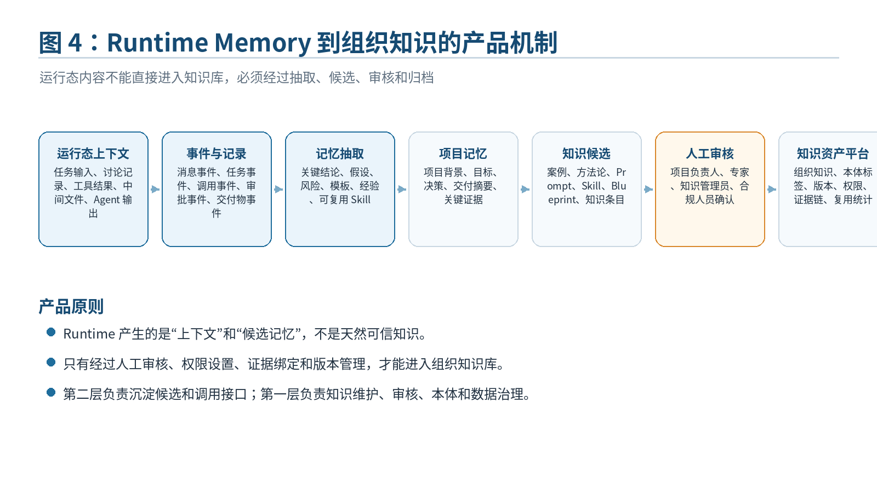
图 4 Runtime Memory 到组织知识的产品机制
内容类型 | 产品含义
Runtime RAM / 临时上下文 | 当前任务使用的输入、工具结果、中间材料和临时输出，主要服务当前执行。
项目 Memory | 项目背景、客户目标、关键结论、任务摘要、审批结果和交付物摘要。
知识沉淀候选 | 从项目 Memory 中抽取出来的可复用内容，比如案例、方法、模板、Prompt、Skill、Blueprint。
正式组织知识 | 经过专家/知识管理员审核后，进入知识资产平台，具备 Owner、版本、权限、证据链和本体标签。

一期只做项目 Memory 和沉淀候选，不做完整组织知识治理。知识资产平台可以后续作为独立系统建设，但当前系统必须预留沉淀接口。

11. 开源项目如何从产品角度复用
开源项目不应该被当成完整产品底座，而应该按产品能力拆解复用。核心产品控制面、数据对象、看板体验和业务流程必须自研统一。
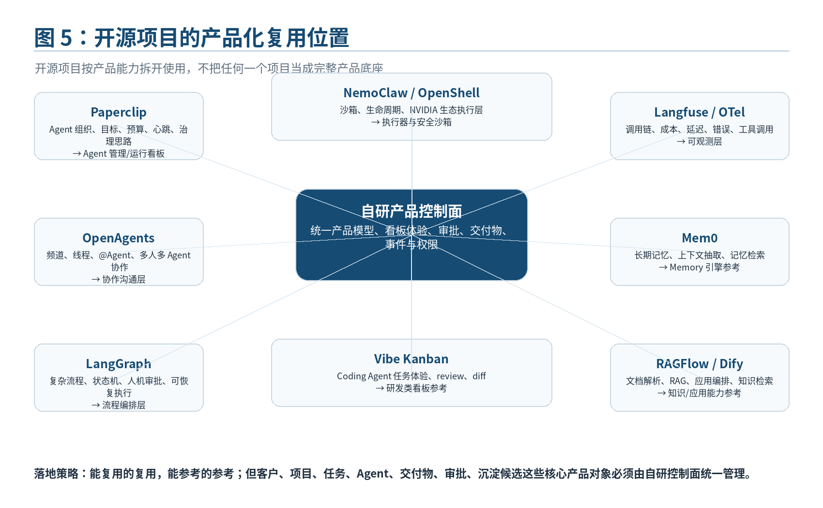
图 5 开源项目的产品化复用位置
开源项目 | 可参考/复用的产品能力 | 产品化使用方式
Paperclip | Agent 组织、目标、预算、heartbeat、治理和 dashboard 思路 | 参考 Agent 管理、运行状态和组织控制逻辑；不直接作为咨询工作台。
OpenAgents | 频道、线程、DM、@Agent、Agent Pool、多 Agent 协作 | 参考协作通讯层，把聊天和任务/交付物绑定起来。
NemoClaw / OpenShell | 执行器、安全沙箱、生命周期管理、NVIDIA 生态适配 | 作为执行器和沙箱层参考，不作为主 Workspace。
LangGraph | 复杂工作流、状态机、人机审批、失败恢复 | 用于任务背后的流程编排，不承担产品 UI。
Langfuse / OpenTelemetry | 调用链、成本、延迟、错误、工具调用可观测 | 用于运行监控和调用链看板的底层数据来源。
Mem0 | 长期记忆、记忆抽取、记忆检索 | 作为 Memory 能力参考，但要补项目权限、证据链和审核机制。
RAGFlow / Dify | 文档解析、RAG、应用编排、知识检索 | 作为知识/RAG/应用原型能力参考，不替代知识治理平台。
Vibe Kanban | Coding Agent 任务、review、diff 体验 | 只参考研发类 Agent 看板体验，不直接承载通用咨询工作台。

12. 必须自研补齐的产品能力
自研能力 | 为什么必须自研
统一产品对象模型 | 客户、项目、目标、任务、Agent、Skill、MCP、执行器、交付物、审批、Memory 和沉淀候选必须统一，否则后续无法治理。
项目 Workspace UI | 开源 UI 都不完全符合咨询交付过程，必须围绕项目空间设计主界面。
看板体验 | 项目看板、Agent 运行看板、交付物看板、审批状态和日志入口需要产品化整合。
协作事件模型 | 不仅要存聊天，还要记录委派、质疑、采纳、退回、审批、调用和沉淀等事件。
Skill/MCP Registry | 要能管理能力包、工具包、版本、Owner、权限、绑定关系和调用记录。
执行器网关产品层 | 用户不关心底层是 Claude Code、Codex、NemoClaw 还是 LangGraph，只关心任务是否执行、产出在哪里、失败原因是什么。
交付物管理 | PPT、Word、Excel、代码、图表、仿真结果需要版本、来源、贡献 Agent、审查和最终确认状态。
审批与审计 | 企业项目必须有人确认关键输出和敏感动作，所有操作要可追踪。
Memory 沉淀机制 | 项目记忆、知识候选和正式知识要分开，不能把运行上下文直接当成组织知识。

13. 一期 MVP 范围
第一阶段不要追求完整企业级系统，而要证明产品闭环成立：项目能跑、Agent 能协作、过程能看见、交付物能确认。
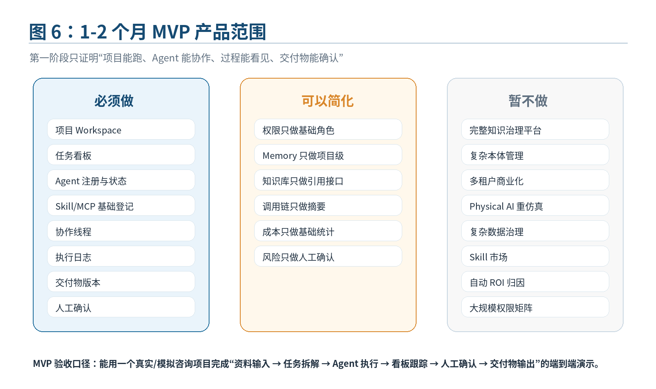
图 6 1-2 个月 MVP 产品范围
MVP 能力 | 一期实现要求
项目 Workspace | 支持创建组织/项目空间，维护成员、Agent、资料、任务和交付物。
任务看板 | 任务状态至少包括：待拆解、待执行、执行中、待人工确认、已完成、失败/阻塞。
Agent 管理 | 支持 Agent 注册、角色说明、绑定 Skill、绑定执行器、查看状态和日志。
Skill/MCP 基础登记 | 支持登记 Skill、MCP Server、工具说明、适用场景和项目授权。
基础协作 | 项目内支持人和人、人和 Agent 的线程对话，Agent 输出自动挂到任务下。
执行与日志 | 至少接入两类执行器，记录任务输入、执行状态、失败原因和输出文件。
交付物管理 | 支持上传/生成交付物，记录版本、任务来源、贡献 Agent 和确认状态。
人工审批 | 关键交付物必须进入待确认状态，由人确认后才能成为最终交付。
项目 Memory | 记录背景、目标、关键结论、交付摘要和沉淀候选。
Demo 场景 | 选择一个企业 AI Native 转型咨询场景，完成端到端演示。

14. 开发拆解建议
开发上可以按模块并行推进，但必须共用统一产品对象和事件模型。下面是一期建议拆解。
开发模块 | 一期工作内容
前端：项目 Workspace | 项目首页、任务看板、Agent 列表、交付物列表、任务详情抽屉、日志抽屉、审批按钮。
前端：协作体验 | 项目频道、任务线程、@Agent、消息与任务/交付物关联、Agent 输出展示。
后端：核心对象 | 组织、项目、成员、任务、Agent、Skill、MCP、执行器、交付物、审批、Memory。
后端：事件中心 | 记录任务状态变更、Agent 输出、执行日志、调用摘要、审批结果、交付物版本和沉淀候选。
Agent/执行器接入 | 实现统一执行接口，至少接入 Claude/Codex 类执行器和 NemoClaw/OpenShell 或 LangGraph 类执行器中的一种。
可观测与日志 | 先做基础日志和调用摘要，后续再扩展完整 trace、成本和调用链拓扑。
Memory 与沉淀 | 先做项目 Memory 表和沉淀候选列表，不做完整知识库审核流程。
权限与审批 | 先做项目成员/管理员/Agent 操作权限，关键交付物必须人工确认。

15. 阶段路线图
阶段 | 时间建议 | 建设重点 | 成功标准
阶段一：MVP 跑通 | 1-2 个月 | 项目 Workspace、任务看板、Agent 管理、两类执行器、基础协作、交付物、审批和项目 Memory。 | 完成一个咨询项目从资料输入到交付初稿再到人工确认的端到端演示。
阶段二：看板产品化 | 2-4 个月 | 强化 Agent 运行看板、协作看板、调用链看板、成本/日志、风险提示和交付物版本。 | 管理者能清楚看到每个 Agent 的任务、状态、输出、调用和风险。
阶段三：知识/Memory/安全治理 | 4-8 个月 | 项目记忆、组织记忆接口、知识沉淀审核、权限隔离、审计报告、沙箱策略。 | 项目内容能沉淀为可复用知识和 Skill，敏感操作可审批、可追溯。
阶段四：Physical AI 集成 | 8-12 个月 | 接入 NVIDIA 生态、仿真工具、GPU 任务、数字孪生/机器人任务模型和结果管理。 | 完成一个 Physical AI POC，如数字孪生或机器人仿真评估流程。
阶段五：规模化运营 | 12 个月+ | 多客户、多项目、多团队并行，行业 Blueprint、Skill 市场、ROI 看板和运营体系。 | 形成可复制咨询交付能力和商业化案例。

16. MVP 验收标准
验收项 | 验收标准
项目创建 | 能够创建一个项目空间，录入项目目标、成员、Agent 和交付物要求。
任务流转 | 能够把目标拆成任务卡片，并完成状态流转：待执行 → 执行中 → 待确认 → 已完成。
Agent 执行 | 至少两个 Agent 能被分配任务，并产生可查看的输出和日志。
执行可见 | 项目负责人能看到 Agent 当前任务、状态、最近日志、失败原因和输出文件。
协作可见 | 人可以在任务下与 Agent 讨论，Agent 输出能够挂到对应任务。
交付物可管 | 系统能保存 PPT/Word/Excel/图表等交付物，记录版本和确认状态。
审批可控 | 关键交付物必须由人确认后才能进入最终交付状态。
沉淀可追 | 项目结束后能生成项目 Memory 和知识沉淀候选列表。

最后判断
一期成功不看技术栈多复杂，而看是否能让开发、产品和业务方共同看到一个清晰闭环：项目如何被拆解、Agent 如何参与、过程如何被监控、结果如何被确认、经验如何被沉淀。

